Допустим, у меня база данных MySQL установлена в директорию D:/mysql, а Qt в директории D:\Qt

- Запустите консоль с настроенным окружением для Qt
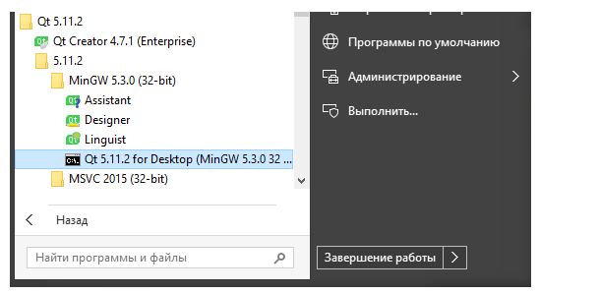
- Смените директорию на D:\Qt\Qt5.11.2\5.11.2\Src\qtbase\src\plugins\sqldrivers
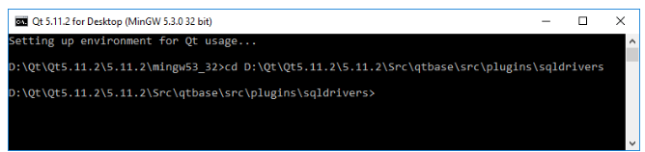
- Выполните команду qmake -- MYSQL_INCDIR=D:/mysql/include "MYSQL_LIBDIR=D:/mysql/lib"
- Выполните команду mingw32-make
- Результат компиляции (новые драйвера) можно найти в директории D:\Qt\Qt5.11.2\5.11.2\Src\qtbase\src\plugins\sqldrivers\plugins\sqldrivers
- Скопируйте новые драйвера в папку D:\Qt\Qt5.11.2\5.11.2\mingw53_32\plugins\sqldrivers
- Скопируйте файлы libmysql.dll и libmysqld.dll из директории D:\mysql\lib в директорию D:\Qt\Qt5.11.2\5.11.2\mingw53_32\bin
После проделанной работы, можете запускать свои проекты, которые используют соединение с базой данных MySQL.
Поделиться
Править
Отслеживать
изменён 16 нояб. 2019 в 23:38
ответ дан 16 нояб. 2019 в 22:23

Compozitor
9477 бронзовых знаков
Добавить комментарий
0
Спасибо. Заработало. Фраза "с настроенным окружением для Qt" должна быть понята так: в QT Creator посмотреть, где реально расположен компилятор g++.exe (Инструменты - Параметры - Комплекты - Компиляторы - поле внизу - Путь к компилятору) - именно этот путь нужно прописать в path (я разместил его в системных). mysql взял здесь https://downloads.mysql.com/archives/community/?version=5.6.23 - вторая кнопка - мне нужна было старенькая версия.

